E292 Scheda creata il 2 settembre 2026
Descrizione storico-bibliografica
*Rivista araldica : effemeride mensile / redatta dal commendatore Vincenzo Caratti. - Vol. 1 (1867)- . - Firenze : Tipografia Cattolica, 1867. – 1 volume ; 24 cm. - UMC1036032
Autore: Caratti, Vincenzo

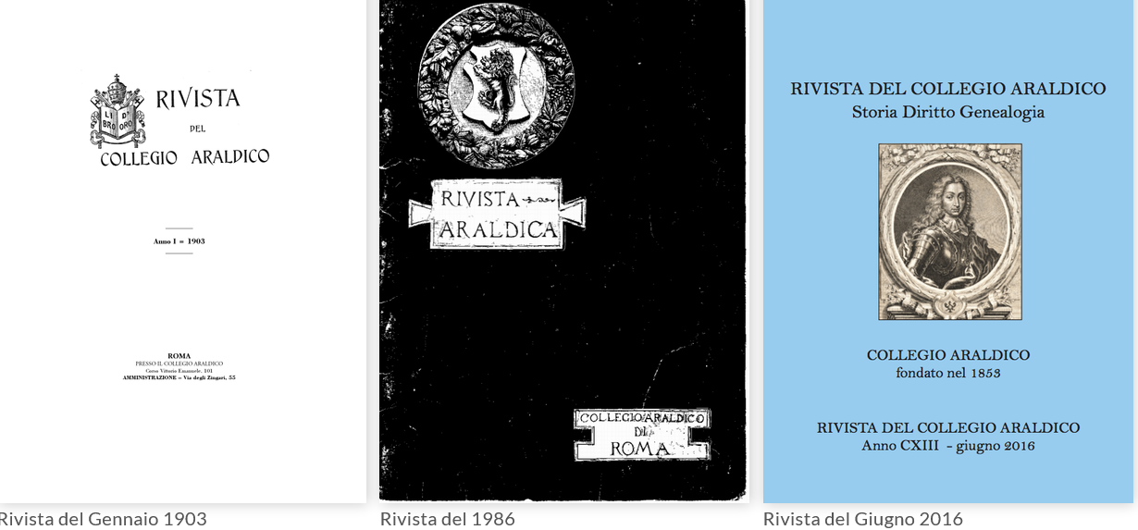
*Rivista del Collegio araldico. - Anno 1, n. 1 (gennaio 1903)-anno 3, n. 11 (novembre 1905). - Roma : Collegio araldico, 1903-1905. - 3 volumi : ill. ; 24 cm. ((Mensile. - TO00193952
Copia digitale: 1903-1905; 1903

*Rivista araldica. - Anno 3, n. 12 (dicembre 1905)-anno 88, fasc. 849, n. 10-12 (ott.-dic. 1991); anno 85 (1992). - Roma : Collegio araldico, [1905-1992]. - 87 volumi : ill. ; 24 cm. ((Mensile, annuale nel 1992. – Indici 1904-1950 a: https://www.collegio-araldico.it/indici-dei-numeri-arretrati-della-rivista-del-collegio-araldico-fino-al-1920/. - RML0033159; RMR0322592
Copia digitale: 1905-1992

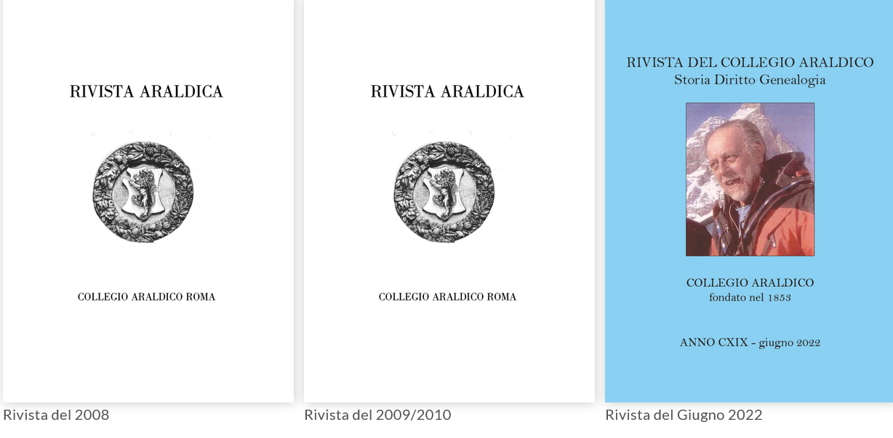
*Rivista del Collegio araldico (Rivista araldica). – Anno 86 (1993)-n. 865 (2007). - Roma : Collegio araldico, 1993-2007. – 15 volumi : ill. ; 24 cm. ((Annuale. – ISSN 0035-5771. - FER0169807
Copia digitale: 1993-2007
*Rivista del Collegio araldico (Rivista araldica) / Collegio araldico Roma. – N. 866 (2008)-n. 867 (2009/2010). – Roma : Collegio araldico, 2008-2010. – 2 File PDF. ((Annuale; biennale 2009/2010. - Fondatore: Carlo Augusto Bertini Frassoni. - ISSN 0035-5771. – Disponibile online. - BVE0660263
Volumi disponibili in rete: 2008-2009/2010

Autori: Collegio araldico <Roma>
Soggetti: Araldica – Periodici; Genealogia – Periodici; Nobiltà – Diritto – Periodici; Titoli nobiliari - Italia - Diritto – Storia - Periodici
Classe: D929.605

Informazioni storico-bibliografiche
La Rivista del Collegio Araldico Storia, diritto e genealogia
La Rivista del Collegio Araldico è da oltre un secolo il forum culturale per eccellenza di araldica, genealogia, storia e diritto nobiliare. Il numero della Rivista del Collegio Araldico di giugno 2024, vede aggiunto al suo tradizionale nome anche quello della Società Italina di Studi Storici (SISA, www.socistara.it), gloriosa istituzione nata nel 1977 e i cui scopi sono assai vicini a quelli del nostro Collegio. Di questo avvicinamento se ne cominciò a parlere nell’Assemblea dei Collegiati del Collegio Araldico in occasione della Giornata Nazionale degli Studi Araldici e Storici del 10 giugno 2023 a Milano. Se ne è delineata la fattibilità in occasione dell’assemblea del 18 maggio 2024 a Firenze: si avvia così una collaborazione che potrà avere ulteriori sviluppi, a cominciare dalla partecipazione alle iniziative che le due associazioni via via proporranno. Esce dunque regolarmente il numero di giugno 2024 della Rivista, ormai giunta al suo centoventunesimo anno, mentre il numero di dicembre 2024 sarà sostituito dagli Atti del 39° Convivio del 2023 organizzato dalla SISA. In quest’ottica di avvicinamento, d’ora in poi il Convivio della SISA accoglierà con piacere anche i soci del Collegio Araldico che potranno poi vedere i propri interventi pubblicati sugli Atti del Convivio stesso. E così è stato per il 40° Convivio che si è tenuto il 10 novembre 2024 presso il Museo della Cavalleria di Pinerolo (TO) che ha visto la partecipazione di numerosi Collegiati. Si realizza così un risparmio non solo economico, ma soprattutto si concretizza un’unione tra persone interessate agli stessi temi, persone ahimè sempre meno numerose e sempre più vecchie (senza usare un inutile giro di parole)…

Abbonamento alle nuove uscite
Con una rinnovata veste tipografica, la Rivista prosegue una tradizione che ha ampiamente superato il secolo. Ogni numero è ricco di contenuti autorevoli e di interesse per i cultori di araldica, storia e genealogia. Per avere un’idea più precisa dei contenuti, è possibile consultare alcuni numeri della Rivista, o scorrere i contenuti degli indici nelle apposite pagine del sito, collegate più in basso. Oppure abbonarsi direttamente per riceverne a casa le copie future

Consultazione dei numeri storici
Con il contributo del Centro Studi Araldici
Attraverso questa sezione, il Collegio Araldico offre a tutti i visitatori del sito la possibilità di scaricare e consultare, gratuitamente, le digitalizzazioni dei numeri storici a partire dall’anno 1903. Selezionando l’anno, grazie al lavoro di trascrizione di Raffaella Lajolo di Cossano e alla digitalizzazione di Marzia Gallo, si ha la possibilità di consultare sia l’indice che visionare l’intero numero.
Per specifiche ulteriori richieste, è possibile scrivere una mail a info@collegio-araldico.it

Storia e attualità della Rivista del Collegio Araldico
Per meglio conoscere la storia della Rivista, è opportuno leggere quanto scritto, in modo approfondito e documentato, da Angelo Scordo per il 20° Convivio della Società Italiana di Studi Araldici, dal titolo Cento anni della Rivista Araldica, pubblicato negli Atti del 2003
La Rivista del Collegio Araldico si è dotata di un Codice Etico
Anche Gian Carlo Jocteau traccia la storia della Rivista, nella pagine (151 – 163) ad essa dedicata nel volume Nobili e Nobiltà nell’Italia unita (Laterza, Bari, 1977)
Ed ha adottato la revisione tra pari a doppio cieco, la procedura che agevola i Redattori ed il Direttore nell’assumere decisioni sugli articoli proposti. A tal fine utilizza la scheda che qui si riporta
RIVISTA DEL COLLEGIO ARALDICO
Storia Diritto Genealogia – Fondata nel 1903 dal Conte Ferruccio Pasini Frassoni e dal Conte Carlo Augusto Bertini Frassoni
DIRETTORE RESPONSABILE
Niccolò d’Aquino di Caramanico
DIRETTORE EDITORIALE
Fabrizio Antonielli d’Oulx
REDAZIONE
Fabrizio Antonielli d’Oulx, Niccolò d’Aquino di Caramanico, Paolo Fabris de Fabris, Giovanni Giunipero di Corteranzo, Francesco Lombardo di San Chirico, Francesco Alessandro Magni, Adriano Monti Buzzetti Colella, Tomaso Ricardi di Netro, Clemente Riva Sanseverino, Roberto Sandri Giachino, Angelo Scordo
https://www.collegio-araldico.it/rivista-araldica/.

Rivista Araldica on line. 13 febbraio 2025
Esattamente un anno fa annunciavamo da queste pagina la meritoria iniziativa del Collegio Araldico che sfruttando un bando di Regione Piemonte aveva intrapreso la digitalizzazione di oltre un secolo di pubblicazioni della “Rivista Araldica”.
Come scrivemmo allora la “Rivista Araldica”, è stata fondata a Roma nel 1903, ed è stata per decenni la pubblicazione italiana di riferimento per quanti a vario titolo si sono occupati di araldica, genealogia, diritto nobiliare, ordini cavallereschi, nel nostro paese, pubblicando numerosi contributi dall’alto valore scientifico ed animando il dibattito attorno alle discipline di suo interesse.
Per tale ragione ancora oggi i fascicoli della pubblicazione, quand’anche datati, rivestono un notevole interesse sia storico che sociale.
La prima serie si è chiusa nel 2014 quando – non uscendo più già da alcuni anni – la testata fu acquisita da Ettore Gallelli Editore, che la rilanciò con nuove caratteristiche, mentre nel frattempo un rinnovato Collegio Araldico, ereditato l’archivio storico della pubblicazione, cercò di riprendere la tradizione della primitiva “Rivista Araldica” in una nuova iniziativa, la “Rivista del Collegio Araldico“, che ponendosi in continuazione con la prima, ne proseguì anche la numerazione.
Sempre lo stesso Collegio Araldico – come accennato in apertura – ha dunque avviato la digitalizzazione della prima serie della rivista, ed ora ha potuto mettere on line, liberamente e gratuitamente consultabili, tutti i fascicoli uscita dal 1903 al 1940.
Articoli correlati: Digitalizzazione della Rivista Araldica
https://www.notiziarioaraldico.info/2025021321477/rivista-araldica-on-line-2/.

